Detective de Estafas Digitales
  - Guía de arquitectura y funcionamiento
El proyecto ayuda a revisar mensajes que podrían ser una estafa. La persona pega un texto o carga una captura y recibe una evaluación de riesgo, una explicación sencilla y recomendaciones. También puede descargar un informe PDF.
La aplicación organiza el trabajo entre cinco agentes de inteligencia artificial. Cada uno tiene una responsabilidad definida y utiliza herramientas de Python. Quince skills describen tareas pequeñas y concretas que permiten reutilizar el código y controlar lo que hace cada agente.

Qué cambió respecto de la primera versión
La versión inicial ya analizaba mensajes con reglas programadas. La ampliación incorporó un Orquestador y agentes especializados, manteniendo esas reglas como base del puntaje. Se conserva el modo local determinístico y se agregó el modo Orquesta de Agentes IA.

Tres conceptos para entender el proyecto

Agente
Es el componente que utiliza un modelo de IA para interpretar su tarea y solicitar las herramientas permitidas. Tiene una función concreta dentro del equipo.

Skill
Es la instrucción de una tarea específica: por ejemplo, extraer enlaces o calcular el puntaje. En este proyecto cada skill tiene su propio archivo SKILL.md y se vincula con herramientas ejecutables.

Herramienta de Python
Es el código que realiza la operación. Por ejemplo, extrae texto con OCR, aplica una regla de puntuación o genera el PDF. Una skill no implica necesariamente una llamada adicional al modelo.

Cómo se relacionan los cinco agentes
El Orquestador coordina el recorrido. Envía tareas a los especialistas y recibe sus resultados. Los números del diagrama indican las etapas: preparación, análisis y evaluación.
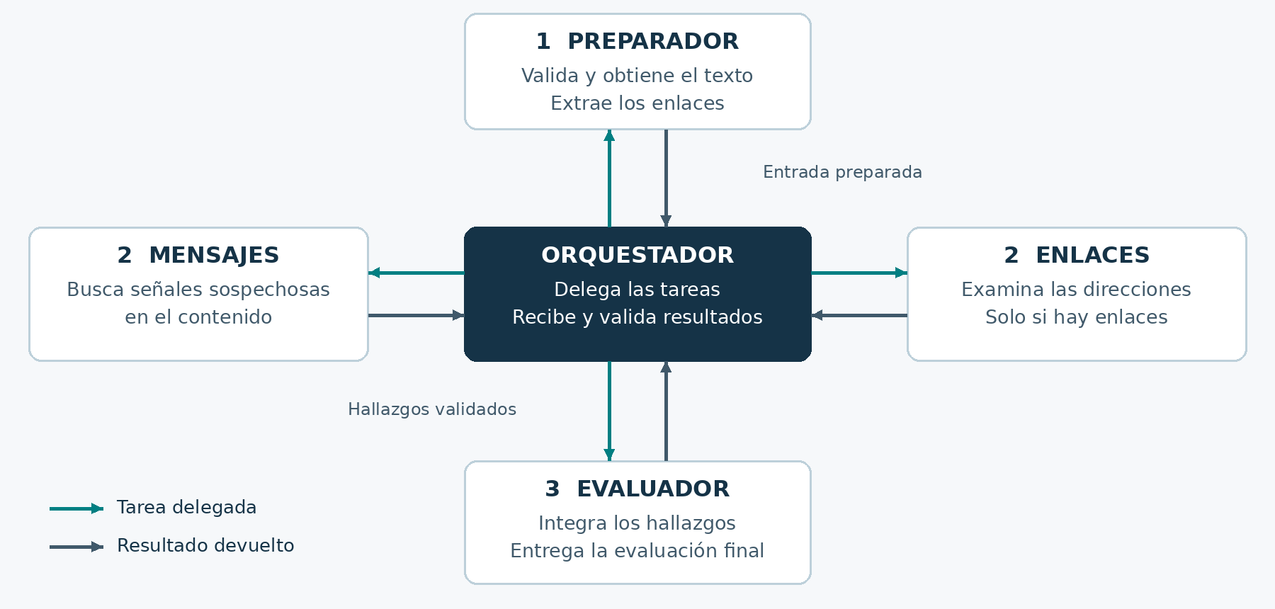
Las flechas verdes indican una tarea delegada y las grises un resultado devuelto. El dibujo muestra la coordinación entre agentes. El Orquestador transporta los resultados entre etapas, sin que los especialistas deban comunicarse directamente entre sí.

Primero prepara la entrada
El Preparador valida el texto o la imagen. Si recibe una captura, obtiene el texto mediante OCR local. Después identifica los enlaces que contiene ese texto.

Después consulta a los analistas
El Analizador de Mensajes busca señales sospechosas en el contenido. Si existen enlaces, el Analizador de Enlaces examina su estructura sin visitar las páginas. Ambos devuelven hallazgos y evidencias.

Finalmente solicita la evaluación
El Evaluador integra los hallazgos validados. Sus herramientas de Python calculan el puntaje, asignan el nivel y construyen la explicación y las recomendaciones. El resultado vuelve al Orquestador y se muestra en la aplicación.

Qué hace cada especialista

Preparador con tres skills
Validar entrada comprueba que el material pueda procesarse. Extraer texto de captura convierte la imagen en texto. Extraer enlaces identifica las direcciones y les asigna identificadores de sesión. Esta etapa no evalúa el riesgo de las URLs.

Analizador de Mensajes con cinco skills
Revisa por separado la urgencia, las amenazas, los premios, los pedidos de datos y los pedidos de dinero. Conserva la evidencia del mensaje que respalda cada hallazgo, para que la evaluación pueda explicarse.

Analizador de Enlaces con una skill
Analizar URL examina de forma estática las direcciones encontradas. Utiliza los enlaces originales de la sesión y no acepta sustituciones inventadas por el modelo. Puede señalar estructuras sospechosas o direcciones que no se pudieron analizar.

Evaluador con seis skills
Reunir hallazgos integra las evidencias. Calcular puntaje aplica las reglas de Python. Asignar nivel de riesgo utiliza los umbrales definidos. Explicar resultado produce el texto comprensible. Recomendar cuidados selecciona las recomendaciones del sistema. Generar PDF transforma la evaluación final en un documento.

Por qué el orden importa
El Evaluador debe reunir los hallazgos antes de calcular, y calcular antes de asignar el nivel. Aunque el modelo solicite varias herramientas en un mismo turno, el código conserva las dependencias y verifica que estén cumplidas. Las etapas terminadas reutilizan sus resultados para evitar cálculos duplicados.
El Orquestador completa los cinco agentes. Su tarea es coordinar las delegaciones y validar el avance. Las quince skills se distribuyen entre los otros cuatro agentes.

Un ejemplo de principio a fin
Ejemplo ficticio: «Tu cuenta será bloqueada hoy. Confirmá tu contraseña en https://acceso-banco.example/verificar». La dirección se utiliza únicamente para ilustrar el recorrido y no debe abrirse.

La persona carga el mensaje
Puede pegarlo directamente o subir una captura. El Preparador valida la entrada, obtiene el texto si hace falta y extrae el enlace.

Los especialistas reúnen evidencia
El Analizador de Mensajes puede detectar amenaza, urgencia y pedido de credenciales. El Analizador de Enlaces revisa la dirección y devuelve solo las señales que efectivamente encuentre. El resultado exacto depende de las reglas aplicadas.

El Evaluador produce el resultado
Python calcula el puntaje y asigna el nivel a partir de los hallazgos validados. La aplicación presenta las señales detectadas, la explicación y los cuidados sugeridos. Si falta información necesaria, debe comunicar un resultado indeterminado.

La persona solicita el informe
El PDF se genera con ReportLab a partir de la evaluación final guardada. El Evaluador puede solicitar la herramienta PDF. En la web, la interfaz llama directamente al generador de Python, sin repetir el análisis ni hacer nuevas llamadas al modelo.

Qué significa el puntaje
El puntaje de 0 a 100 es una escala heurística: resume las señales de riesgo según reglas y ponderaciones del sistema. No es una probabilidad estadística de estafa. Un puntaje de 100 no significa que exista una certeza matemática del 100 %.
La ausencia de señales tampoco acredita que un mensaje o un sitio sea legítimo. La herramienta orienta una revisión preventiva y explica qué pudo evaluar.

Las carpetas principales de la aplicación
La estructura separa la interfaz, las instrucciones de los agentes y el código que ejecuta las tareas. Cada agente tiene su propia carpeta dentro de agents/. Todos forman parte de una misma aplicación.
Ubicación | Qué contiene
app.py | Punto de entrada de Streamlit. Recibe texto o capturas, permite elegir el modo y muestra resultados y descargas.
agents/ | Contiene orquestador/, preparador/, analizador_mensajes/, analizador_enlaces/ y evaluador/, cada uno con su agent.py.
agents/common/ | Contratos y validaciones, cliente de Gemini, carga de skills, privacidad y trazabilidad.
agents/tools/ | Herramientas de preparación, análisis de mensajes, análisis de URLs y evaluación.
.agents/skills/ | Un SKILL.md por tarea. Incluye las 15 skills de la orquesta y la skill original de Antigravity: 16 carpetas en total.
scripts/ | Motor de reglas: analyzer.py, url_analyzer.py, risk_classifier.py y report_generator.py. worker.py permite usarlo por consola.
web/ | Adaptador del modo local, validación de imágenes, OCR, ayuda visual y pdf_exporter.py con ReportLab.
config/ | policy.json define reglas operativas, pesos y umbrales. También contiene contratos del motor.
tests/ | Pruebas del motor, los agentes, OCR, seguridad, integración y exportación PDF.
También hay material de apoyo en docs/, references/ y examples/. La carpeta tessdata/ contiene recursos de Tesseract. output/ se crea para guardar informes y queda fuera de Git.

La arquitectura general y Docker
El navegador accede a Streamlit. La interfaz deriva el trabajo al motor local o a la orquesta. Los agentes utilizan herramientas de Python y comparten el mismo contenedor. Gemini es un servicio externo.
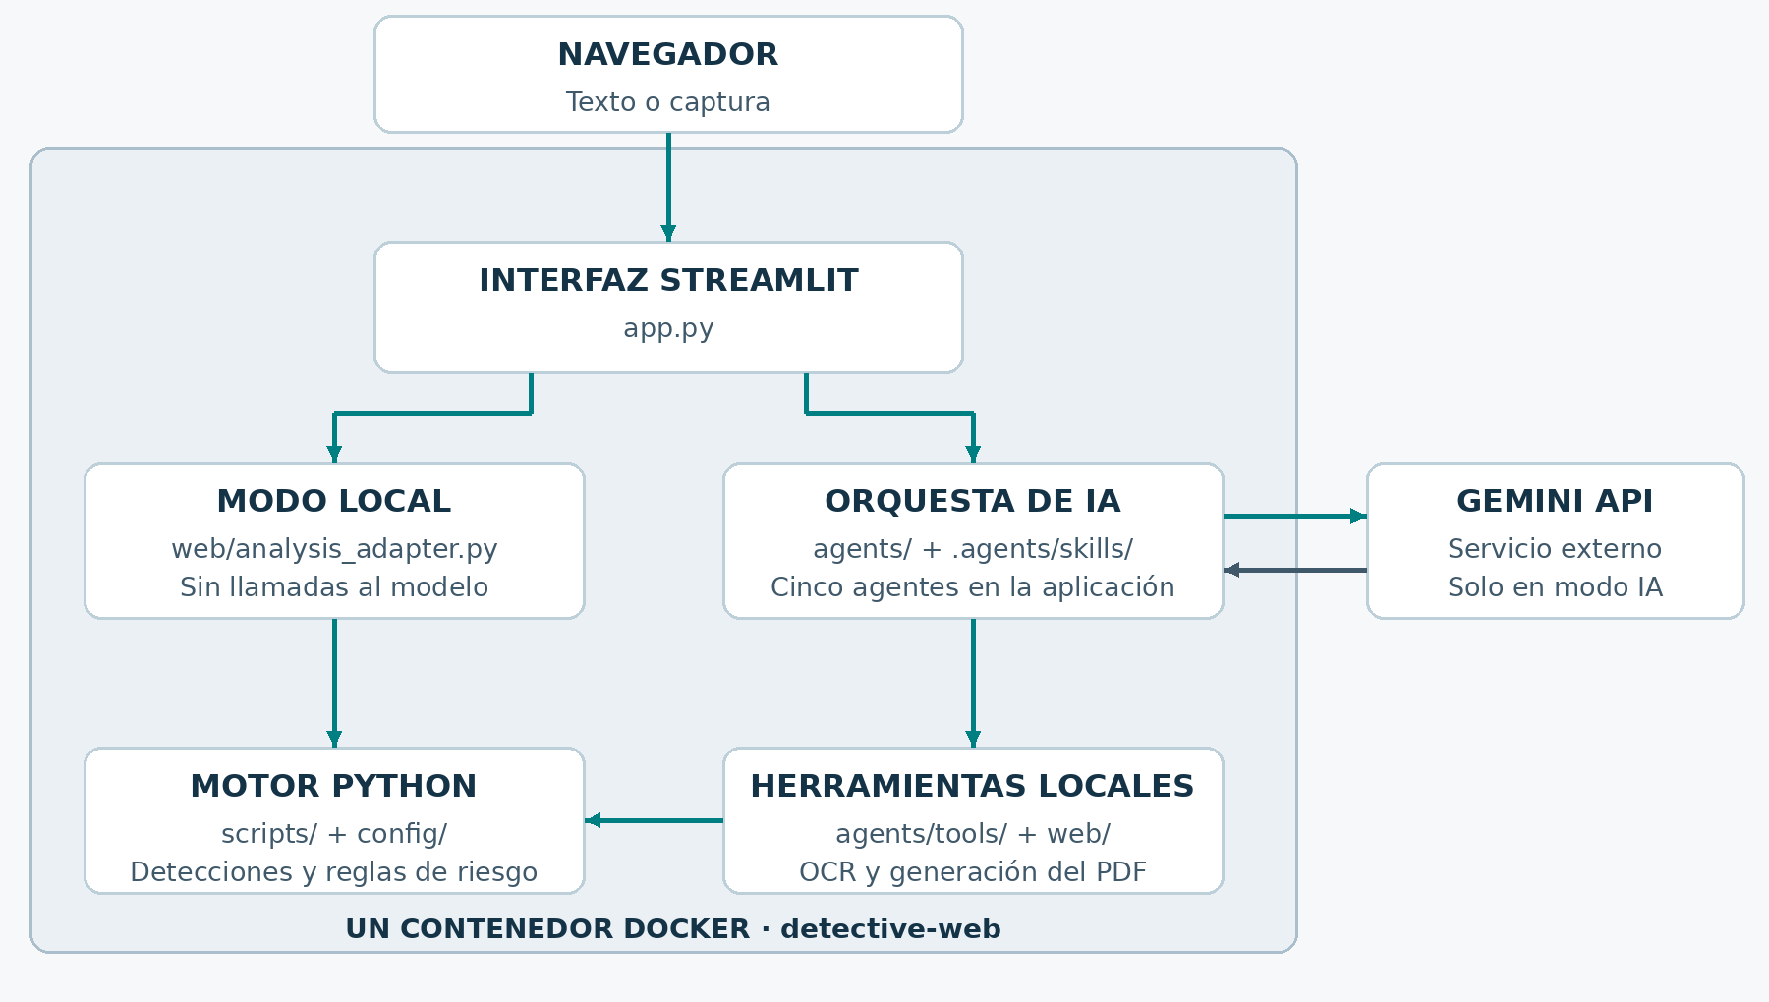

Qué prepara el Dockerfile
Parte de Python 3.13 slim, instala las dependencias y Tesseract con español e inglés, copia el código y ejecuta con el usuario auditor, UID 10001. El punto de entrada original es el worker de consola.

Qué configura Compose
compose.yaml define un único servicio, detective-web, y cambia el inicio a streamlit run app.py. Publica 127.0.0.1:8502 en la computadora hacia 8501 dentro del contenedor. No se necesita un contenedor por agente.

Cómo conserva informes y recibe la clave
El montaje ./output:/app/output conserva los archivos en la computadora. La clave de Gemini entra como variable de entorno al ejecutar el servicio. .dockerignore excluye .env de la imagen y .gitignore lo excluye del repositorio.

Seguridad de las entradas y los datos

El mensaje se trata como contenido no confiable
Las instrucciones de los agentes indican que el mensaje es material para analizar. El motor también detecta patrones de prompt injection, es decir, intentos de que el texto cambie las instrucciones del sistema. Esta defensa se combina con permisos de herramientas y validaciones en Python.

Límites para texto e imágenes
La política limita el texto a 15.000 caracteres. Las imágenes admitidas son PNG, JPEG y WebP, con un máximo de 10 MB, 25 millones de píxeles y 5.000 píxeles por lado. Pillow comprueba integridad y formato real, además de la extensión, y crea una copia RGB sin los metadatos originales.

OCR local y revisión del texto
Tesseract extrae el texto en el entorno local. Los bytes de la captura no se envían al modelo. La interfaz permite revisar el texto y muestra advertencias ante posibles errores en enlaces. También existe un botón de análisis directo, por lo que no debe afirmarse que la revisión manual sea obligatoria en todos los recorridos.

Ocultamiento antes de consultar a Gemini
privacy.py enmascara patrones de DNI, CUIT/CUIL, CBU/CVU, tarjetas, correos y teléfonos. También trata credenciales y parámetros sensibles de URLs y fragmentos devueltos por las herramientas. Conserva los datos originales para el procesamiento local. El propio módulo aclara que este ocultamiento reduce exposición, pero no garantiza eliminar todo dato sensible en texto libre.

Enlaces sin navegación
El analizador examina la estructura de las URLs sin abrirlas ni consultar sus servidores. Las herramientas recuperan las direcciones originales mediante identificadores de sesión y rechazan sustituciones. Esto limita la exposición al contenido del sitio sospechoso, pero no certifica su legitimidad.

Seguridad de la ejecución y los resultados

Herramientas y skills autorizadas
Cada agente cuenta con una lista cerrada de herramientas. llm_client.py rechaza nombres no autorizados y contracts.py valida parámetros, tipos y resultados. skill_loader.py comprueba metadatos, permisos del agente y que el archivo SKILL.md permanezca dentro de la carpeta permitida. No se ofrece al modelo una herramienta de shell o de ejecución arbitraria de código.

Evidencias comprobables y cálculo controlado
Los fragmentos de evidencia se contrastan con el texto original. Las categorías y enlaces pendientes no pueden presentarse como análisis completo. El puntaje y el nivel los calcula Python. El Evaluador exige las etapas previas y reutiliza resultados para evitar duplicaciones. Un análisis incompleto no se convierte en riesgo bajo.

Control de archivos y salidas
El worker restringe la lectura por archivo a directorios y extensiones autorizados, bloquea nombres sensibles y verifica la ruta resuelta para evitar salir de la carpeta permitida. La política actual permite .txt de hasta 256 KB en examples/. La herramienta PDF recibe una opción de guardado, no una ruta libre elegida por el modelo. Los nombres de salida se construyen en Python.

Límites y errores de la API
El cliente define topes de herramientas, tokens de salida y tiempo, junto con timeout HTTP. Para determinados fallos transitorios permite un reintento. Ante un 429 temporal considera la espera indicada y el presupuesto restante; ante cuota diaria agotada aborta. Estos controles no eliminan todos los errores ni constituyen una garantía de corte exacto de una llamada que ya esté en curso.

Trazabilidad operativa
El sistema registra agente, herramienta, estado, duración y consumo reportado por la API. Los detalles se acotan a 220 caracteres. El registro no es un mecanismo general de anonimización: truncar una cadena no equivale a eliminar sus datos sensibles. Por eso no debe describirse como una garantía absoluta de ausencia de secretos.

Alcance de la protección y generación del PDF

Qué protege Docker y qué no
La ejecución usa un usuario sin privilegios y el puerto publicado está limitado a localhost. El montaje de output permite escribir informes en la computadora. Compose no configura red bloqueada, sistema de archivos de solo lectura ni límites explícitos de CPU o memoria. La etiqueta security.network="none" del Dockerfile es un metadato: no bloquea conexiones. El modo IA necesita conexión al proveedor.

La IA puede solicitar el PDF y Python lo construye
El Evaluador dispone de la skill generar-pdf y de la herramienta tool_generar_pdf. Si el flujo solicita un PDF, esa herramienta verifica que la evaluación esté completa y llama a generate_pdf_report, definida en web/pdf_exporter.py. ReportLab arma el documento en memoria y devuelve sus bytes. El modelo recibe información de estado, no el archivo binario.

La descarga web utiliza un camino directo
En app.py, la sección de resultados llama directamente a generate_pdf_report(report) y entrega los bytes a st.download_button. El botón de guardar escribe PDF y JSON en output/. Este camino no necesita que el Evaluador vuelva a intervenir ni que se repita el análisis. Puede volver a renderizar el PDF al actualizar la interfaz, pero eso sigue siendo trabajo local de Python.

Controles que no equivalen a seguridad total
El código reduce riesgos concretos. No demuestra por sí solo protección completa frente a ataques. La interfaz incorpora algunos fragmentos dinámicos en HTML y el exportador utiliza Paragraph de ReportLab; el escape uniforme de contenido no confiable merece una revisión específica. En esta actualización se documenta el estado observado, sin modificar el código de la aplicación.

Base de la revisión
Estructura y controles contrastados con el repositorio patoabarca/detective-estafas-digitales, commit 0c778bee107659c1cb1e34de36a69b96cf371ccd, el 2 de noviembre de 2026. Archivos revisados: Dockerfile, compose.yaml, policy.json, app.py, agents/common/, herramientas de preparación, URLs y evaluación, worker.py, image_processor.py, ui_helpers.py y pdf_exporter.py.
El informe de cierre registra 144 pruebas aprobadas y una excluida en local y Docker, y la usuaria confirmó la prueba manual. Esta revisión documental no volvió a ejecutar esas pruebas ni realizó llamadas a Gemini.

